- 目的
1.1快速将试卷word转化为一道一道试题文本并入库
- 项目概述
2.1 此软件有登录注册功能
2.2此款软件能快速的读取展示试题word；
2.3软件用户能很流畅的操作读取的word，并可以将word上的文本试题拆分为一道一道的题目并保存入库；
2.4软件用户能很流畅对word上的图片试题进行截图保存上传，数据库表对应字段存储html<img>格式
2.5此款软件能准确统计每个软件操作人员的拆分试题的数量；
2.6 每一份试题word只能被一个用户锁定，一旦一个用户打开并操作了试题word，该 word不能再被其他用户看到，如果用户只是查看了试题word并未编辑操作该试题word，那么该试题word仍旧可以被其他用户查看并编辑；
2.7 每道试题的保存均异步处理不可影响到用户拆题的操作；
- 程序界面草图
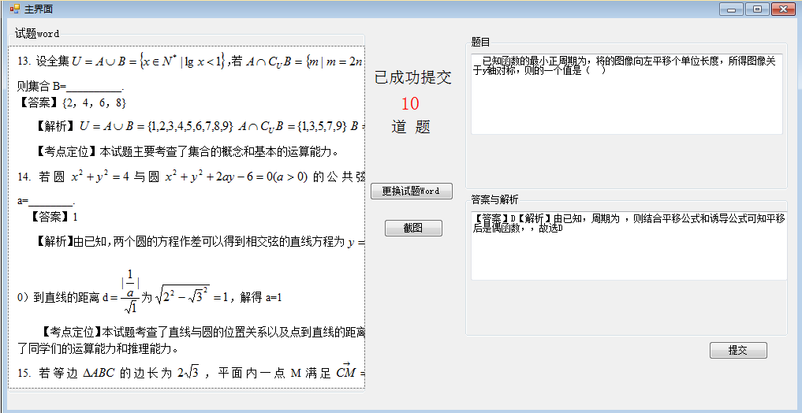

电脑pc端

